Федеральное государственное бюджетное образовательное учреждение
высшего образования
«Алтайский государственный университет»

ОТЧЕТ РЕКТОРА
О РАБОТЕ ФГБОУ ВО «АЛТАЙСКИЙ ГОСУДАРСТВЕННЫЙ
УНИВЕРСИТЕТ» В 2022 ГОДУ
(Ключевые результаты)

Барнаул, 2023
Университет уже 10 лет идет по пути трансформации - он принимал участие в трех программах федеральной поддержки стратегического развития. В рамках их реализации АлтГУ уже сформировался как ведущий образовательный, научный и инновационный центр Алтайского края. Поэтому управленческая команда университета вошла в проект «Приоритет-2030» с ясным пониманием необходимости проведения дальнейших изменений.
Причем характер поддерживаемых программой изменений требует от университета комплексной трансформации всех процессов, а не только тонкой настройки устаревших. Она должна проводиться по своей собственной траектории, из чего вытекает нацеленность на уникальный образ и уникальную модель.
Что легло в основу для определения стратегических ставок в программе развития “Приоритет-2030”? Прежде всего, характеристики региона. Нацеленность на решение региональных задач предопределила 4 стратегических проекта университета. Фактически они выступили ядром программы развития в 2022 году, вокруг которого формировалась реализация политик и проектов университета. За год были созданы новые подразделения и интеграционные площадки, которые стали точками роста научных и образовательных инициатив, а также центрами развития партнерских связей, в т.ч. выстраивания консорциумов.
Вектор на технологический суверенитет как способность государства располагать технологиями, которые являются критически важными и обеспечивают конкурентоспособность отраслей экономики, сегодня объявлен на самом высоком уровне. Поэтому результатами реализации проектов программы развития обозначены, прежде всего, те, которые имеют прикладное значение и ориентированы на заказчика:
1) разработка биопрепаратов;
2) разработка технологии клонального микроразмножения сортового хмеля;
3) разработка линейки функциональных продуктов «Интеллект природы» из лекарственных трав Алтая.
Для поиска инициатив и команд университет впервые в 2022 г. организовал масштабный внутренний конкурс, по итогам которого отобрано более 70 проектов. Ключевым требованием к проектам рассматривался результат в виде образовательной услуги, сервиса или продукта для внешнего или внутреннего заказчика. Всего на конкурс было подано 119 заявок. В целом, опыт - успешный. С нарушением обязательств связаны единичные случаи. Новый конкурс на 2023 г. будет организован в ближайшее время!
В 2022 г. были исполнены все обязательства университета по соглашению с Минобрнауки РФ по реализации базовой части гранта «Приоритет-2030». Комиссия Минобрнауки РФ высоко оценила результаты работы и поддержала программу развития АлтГУ и на 2023 г. Значения показателей предусматривают дальнейший рост. Поэтому уже с первых месяцев т.г. необходимо выстроить работу всех подразделений на их выполнение.
Следует также отметить, что в 2022 г. министерство изменило свой подход к оценке эффективности всех вузов РФ, издав приказ № 92 от 1 февраля. Теперь ключевыми параметрами деятельности является трудоустройство, исследования и доля молодых НПР. И если с первым показателем в вузе все хорошо, то по объему НИОКР университет далек от максимальных оценок, а по молодым НПР вообще получил 0 баллов. Эти оценки еще раз подчеркивают данные приоритеты развития АлтГУ, независимо от участия в программе стратегического академического лидерства.
С каждым годом университет совершенствует свою работу и ориентирует ее под образ будущего абитуриента. Иными словами, не реагирует ситуативно, а целенаправленно готовит его для поступления в вуз. Для этого выстроена активная партнерская сеть, которая включает в себя 3 принципиально важных категории партнеров: школы, корпоративные и институциональные структуры, и, в последнее время, все более активно вовлекаются индустриальные партнеры – заказчики будущих кадров.
В 2022 г. была выстроена работа с 203 школами региона – рост активности в 4 раза. Причем, основное внимание было сосредоточено на тех школах, выпускники которых показали хорошие результаты при поступлении в университет.
Продолжено сотрудничество по линии Яндекс Лицея, Фонда гуманитарных проектов, и образовательного центра «Сириус». Сотрудничество с ними задает образовательные ориентиры.
По запросу индустриальных партнеров запущен проект “Профессиональная среда: школа-вуз-бизнес”, в котором школьники знакомятся с предприятиями и возможностью трудоустройства в них после обучения в АлтГУ. Как результат, программами профориентации и сопровождения талантов охвачено более 22000 школьников, в т.ч. 3000 – из сельских школ. Реализованы десятки проектов, многие из которых были запущены впервые, например “Экотурнир”, “ОткройАГУ”, “Лицей ТраеКТОриЯ”, “Академия креативного образования”. Такая работа обеспечила приток абитуриентов в период приемной кампании.
Общее количество зачисленных на программы высшего образования в головной вуз составило более 5 тыс., что превышает показатель 2021 г. почти на 900 человек. Слаженная работа команды неравнодушных профессионалов по рекрутингу талантов позволила провести приемную кампанию на достойном уровне, привлечь к поступлению 28 победителей и призеров олимпиад. И АлтГУ снова вошел в ТОП-5 вузов Сибири по числу олимпиадников.
Тем не менее, средний балл ЕГЭ по очной форме обучения на места в рамках бюджета составил 72,3 ед., что ниже значения 2021 г. на 1 балл. Лидером выполнения показателя стал ИГН, который к тому же зачислил наибольшее количество победителей и призеров олимпиад (11 человек).
Вектор образовательной политики университета в 2022 г. по-прежнему направлен на совершенствование персонализированного обучения, способного реагировать на эволюцию рынков труда и изменения структуры занятости.
В качестве примера можно обозначить успешные программы магистратуры, разработанные и реализуемые в партнерстве: ИМИТ: Инженерия искусственного интеллекта совместно с УрФУ; ИИМО: 09.04.03 Анализ данных и разработка цифровых медиа с Сибирским федеральным университетом (г. Красноярск); ИГН: 37.05.01 Клиническая психология, специализация «Патопсихологическая диагностика и психотерапия» с ООО "Клинический лечебно-реабилитационный центр «Территория здоровья»; ИЦТЭФ: 10.04.01 Информационная безопасность интеллектуальных автоматизированных систем совместно с СКБ Восток; ИББ: 05.04.06 Экологический мониторинг и экобезопасность совместно с ООО «Арсал» в части практической подготовки и Министерством природных ресурсов и экологии Алтайского края.
Получены новые лицензии для образовательных программ ВО и СПО, в т.ч. для магистратуры по направлению “Биотехнология”, профиль “Промышленная микробиология и биотехнологии”, разрабатываемой в консорциуме с ООО “СибБиоФарм”.
2022 г. стал переходом ко второму этапу модели ИОТ университета: расширилась возможность выбора дисциплин и модулей учебного плана студента: разработаны и готовы к размещению в личном кабинете студента 7 дополнительных профессиональных модулей по выбору, в т.ч. майноры по технологическому предпринимательству и future skills (для IT-направлений подготовки).
Управление образовательными программами переведено на цифровые решения, доступные в личных кабинетах: учебная нагрузка, электронные ведомости, электронные журналы, электронные зачетки, и т.п.
Существенный сдвиг произошел в реализации цифровых сервисов для разных категорий стейкхолдеров: от родителей абитуриентов и работодателей, партнерских университетов Большого Алтая.
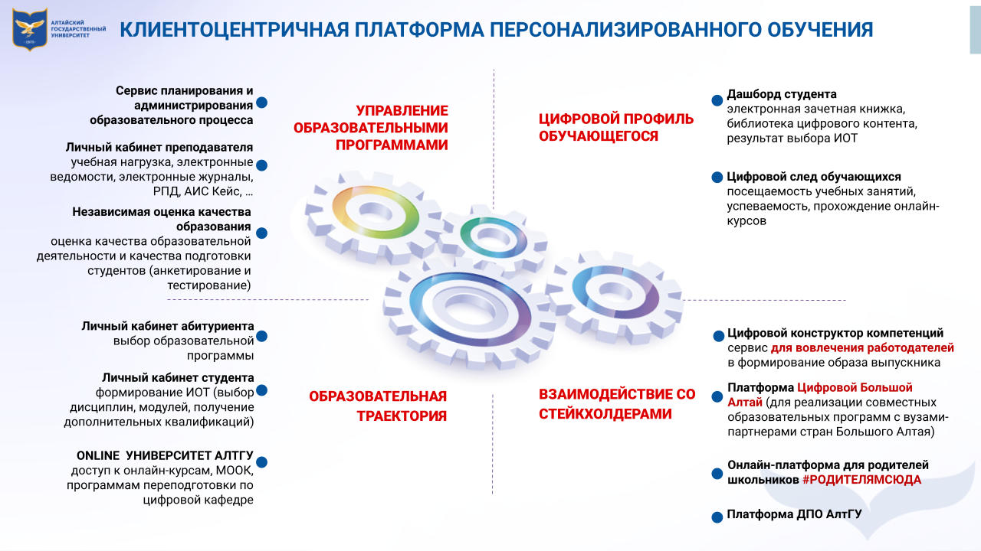

В 2022 г. платформа “Открытый университет АлтГУ” прошла аттестацию на ГИС СЦОС - платформе Минобрнауки РФ. Онлайн-курсы университета стали доступны широкой аудитории обучающихся и имеют высокую оценку со стороны экспертного сообщества.
Университет разработал и совершенствует собственную модель формирования IT- компетенций студентов и сотрудников вуза. Разработаны и актуализированы новыми сквозными компетенциями образовательные программы IT- и не IT-направлений подготовки по более чем 20 УГСН. Была проведена оценка уровня сформированности IT-компетенций преподавателей университета, с последующим прохождением повышения квалификации, развитием знаний и навыков в области цифровой дидактики.
Отдельно нужно отметить, что в рамках реализации федерального проекта «Развитие кадрового потенциала ИТ-отрасли» в университете в мае 2022 г. открыта Школа развития цифровых компетенций «Digital Up» (цифровая кафедра), которая стала одним из ключевых драйверов в регионе по подготовке IT-кадров, способных в дальнейшем разрабатывать прикладное программное обеспечение и базы данных, создавать web- и бизнес-приложения, использовать современные отечественные информационно-аналитические платформы и разрабатывать собственные IT-решения на основе искусственного интеллекта, для внедрения в различные отрасли экономики. Уже по итогу первого года реализации проекта Цифровая кафедра АлтГУ отмечена дипломом Университета Иннополис «За выдающиеся успехи в реализации проекта “Цифровые кафедры”. В 2022г. университет принял участие во всех объявленных конкурсах и грантах федерального проекта «Кадры для цифровой экономики» и стал победителем 3 конкурсов, связанных с разработкой ОП в целях обеспечения приоритетных отраслей РФ высококвалифицированными кадрами, востребованными в условиях цифровой экономики. Для формирования цифровой элиты региона мы проектируем новые ОП магистратуры совместно с вузами-лидерами: в рамках Соглашения с УрФУ о предоставлении гранта в форме субсидий была разработана сетевая ОП 09.04.01 Информатика и вычислительная техника, профиль «Инженерия искусственного интеллекта», и осуществлен набор 30 студентов на бюджетные места в 2022 г. на конкурсной основе. Кроме того, по заказу УрФУ ИМИТ был разработан МООК «Анализ временных рядов» для обучения магистрантов АлтГУ и УрФУ по данной программе по гранту.
АлтГУ стал площадкой самого масштабного в РФ IT-конкурса «Цифровой прорыв. Сезон: искусственный интеллект». Университет выступил региональной и Всероссийской площадкой проекта, а задачи, разработанные преподавателями ИМИТ, вошли в число трех выбранных кейсов во Всероссийский чемпионат Цифрового прорыва.

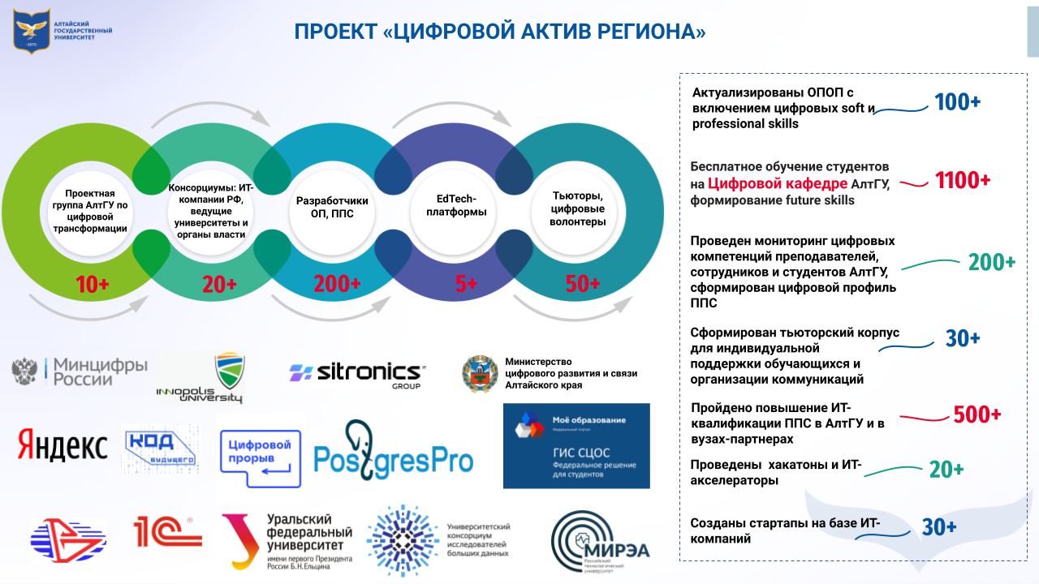

С 2021 г. в соответствии с установками Минобрнауки РФ международная деятельность была включена в программу “Приоритет-2030” не как отдельная политика, а как сквозное направление развития университета.
Несмотря на осложнение геополитической обстановки, в 2022 г. АлтГУ удалось достичь рекордных показателей экспорта образования. Выросла и достигла 21% доля иностранных обучающихся. Доходы университета от обучения иностранных граждан впервые превысили 65 млн. руб.
Крупнейшим международным проектом университета, объединяющим научное образовательное и медиа - направления, является комплексный проект НОЦ “Большой Алтай” “Тюркский мир Большого Алтая: единство и многообразие в истории и современности”.
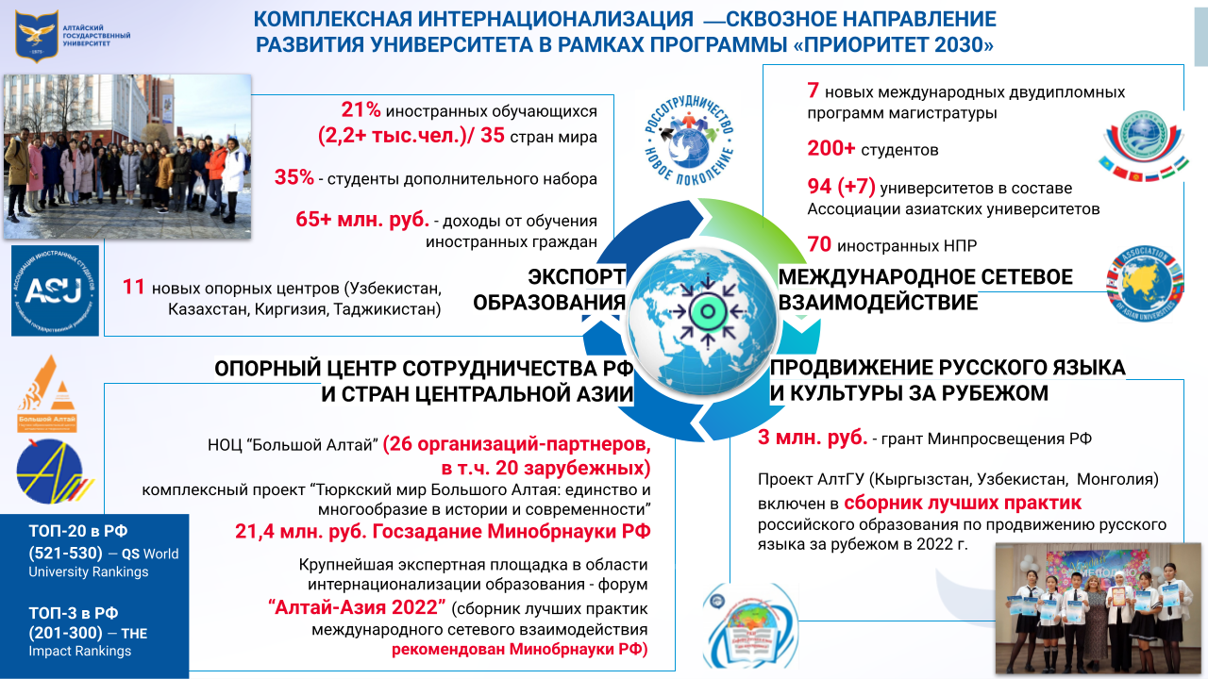
В сентябре университет, совместно с вузом-национальным лидером в области международной деятельности - РУДН, при поддержке Минобрнауки РФ, Россотрудничества, профильных министерств Киргизии и Таджикистана, провел на своей базе образовательный форум “Алтай-Азия 2022. Евразийское образовательное пространство - новые вызовы и лучшие практики”. Форум стал крупнейшей экспертной площадкой в области интернационализации университетов, очное участие в нем приняли представители всех лидирующих университетов страны и зарубежных вузов-партнеров, подготовленный по его итогам сборник лучших практик международного сетевого взаимодействия рекомендован Минобрнауки РФ для использования вузами России.
Университет в 2022 г. привлек финансирование на выполнение более 250 научных проектов. Объем средств, направленных на финансирование НИОКТР, с учетом поступлений по программе “Приоритет-2030”, составил 253,8 млн. руб. На 1/3 выросли доходы от РНФ. Также появилось новые источники финансирования науки. Вместе с тем, существенное снижение поддержки отмечается по линии РФФИ, что связано с окончанием финансирования проектов из этого фонда.
Высокие валовые объемы НИОКР традиционно показали ИИМО и ИГН. К выполнению плановых показателей по объему НИОКР приблизились ЮИ, ИМИТ, ИББ. Лидерами среди научных подразделений по привлеченным средствам стали ЮСБС; РАПРЦ и Лаборатория междисциплинарного изучения археологии Западной Сибири и Алтая. Остальные научные подразделения, к сожалению, демонстрируют скромные успехи и, очевидно, назрела необходимость пересмотра подходов к работе.
Общее число публикаций Scopus и WoS в 2022 г. сократилось. При этом на 10% увеличилось число публикаций типа article, что позволило АлтГУ выполнить целевые показатели специальной части гранта программы развития. Также почти 70% публикаций типов article и review сотрудников университета оказалось представлено в изданиях, входящих в 1 и 2 квартили по Scopus.
Увеличилось число публикаций по тематикам: сельскохозяйственные науки, охрана окружающей среды, науки о материалах. Почти на 7 % выросло число публикаций в области компьютерных наук, по сравнению с 2021 годом. Это отражает специфику исследований в рамках стратегических проектов университета и увеличения объемов цифровизации в исследованиях.
Три издания университета вошли в белый список журналов РФ, все они повысили свой квартиль в базе данных Scopus по данным за 2021 год, что во многом отражает политику трансформации университета, которая предусматривает объединение усилий редколлегий журналов и офиса публикационной активности университета.
Участие в программе Приоритет 2030 выдвигает особые требования к развитию интеграционных отношений, поскольку масштаб стоящих задач превышает возможности отдельно взятого университета. Поэтому по требованиям программы, каждый из стратегических проектов предусматривает выстраивание и двусторонних связей, и консорциумов для объединения усилий образовательных, научных организаций и индустриальных партнеров по реализации проектов, имеющих прикладную направленность.
В 2022 велась работа в рамках 6 консорциумов, благодаря которым были получены результаты, ориентированные, прежде всего, на внешнего заказчика. Среди основных совместных результатов отметим: разработана технология обработки агрохимических, агрометеорологических и агрономических данных с созданием картографических моделей, характеризующих интегральную кластеризацию полей, необходимую для сферы АПК; разработана линейка продуктов функционального питания “Интеллект природы”; разработаны инновационные технологии степного землепользования для сохранения, восстановления и эффективного использования ландшафтно-биологического разнообразия степных сельхозугодий; разработаны технологии сохранения генофонда сельскохозяйственных, лекарственных культур и редких видов растений методами биотехнологии; разработана концепция развития нового туристско-рекреационного комплекса «Денисова пещера» и внедрены технологии создания вебГИС туристского проектирования; исследован исторический опыт межкультурного взаимодействия славянских и тюркских народов в регионе Большого Алтая и Западной Сибири.
В прошедшем году укрепились также кооперационные связи с научно-исследовательскими институтами РАН. При реализации грантов РФФИ, РНФ более 15 человек являются привлеченными сотрудниками институтов РАН. Это позволяет проводить совместные исследования, получать новые компетенции молодым ученым, проходить научные стажировки под их руководством.
В 2022 г. университет особое внимание сосредоточил на активном развитии партнерской сети с индустриальными партнерами. В целях коммерциализации РИД университета заключено 9 лицензионных соглашений (в 2021 году - 7), зарегистрировано 75 ОИС. В течение года проведено более 60 деловых мероприятий по тематике трансфера технологий и интеллектуальной собственности.
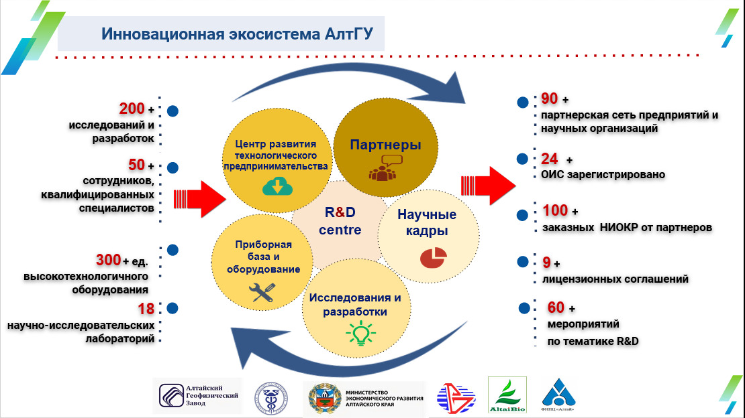
В сентябре 2022 году в АлтГУ создан центр развития исследований и разработок (центр R&D) как часть инновационной экосистемы университета. Основным приоритетом его деятельности выступает расширение форматов взаимодействия с заказчиками, переход от выполнения точечных научно-исследовательских работ к комплексному партнерству с глубоким согласованием исследовательских повесток.
В 2022 году в АлтГУ проведено почти 100 научных мероприятий, большую часть которых составили международные конференции. Основными направлениями выступили: ботаника, история и этнокультурная интеграция археология, межнациональные отношения, юриспруденция, туризм. В ряде научных конференций приняли участие академики РАН, представители региональных и федеральных органов власти, зарубежные ученые. Это демонстрирует, что Алтайский государственный университет является признанным научным центром с широким спектром исследовательских направлений и сложившейся академической репутацией не только в России, но и за рубежом.
Большое внимание уделяется подготовке и научно-педагогических кадров высшей квалификации. В 2022 году на базе Алтайского государственного университета были открыты 2 диссертационных совета: по философским и физико-математическим наукам. В результате, количество действующих диссертационных советов выросло до пяти.
В марте 2022 года на Ученом совете была принята комплексная программа, включающая комплекс мер по привлечению, закреплению и стимулированию активности молодых НПР, а также созданию условий для развития их потенциала. Благодаря принятым мерам поддержки среднегодовая среднесписочная численность молодых НПР в возрасте до 39 лет выросла до 27%.
Продолжилась практика поддержки и по внутриуниверситетским грантам. Для поддержки молодых ученых, университет в 2022 г. оказал поддержку 7 проектам на общую сумму более 2 млн. рублей. Кроме того, почти 4 млн было направлено на поддержку общих внутриуниверситетских грантов, помимо поддержки в рамках программы «Приоритет-2030».

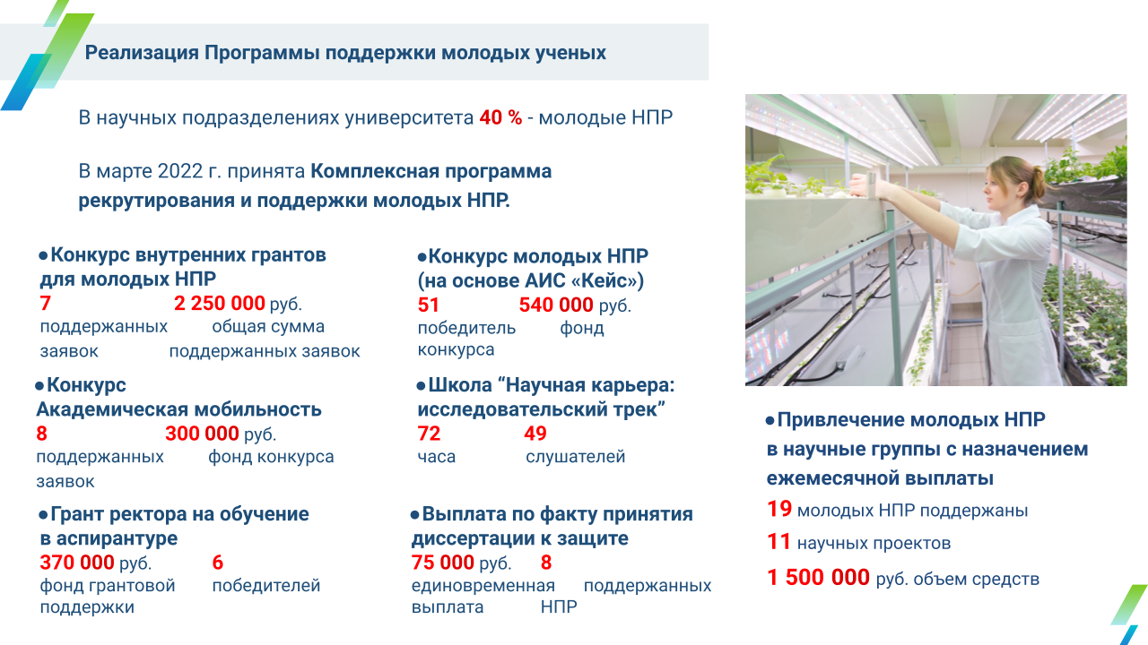
В 2022 году деятельность по формированию предпринимательских компетенций обучающихся и развитию молодежного технологического предпринимательства в университете вышли на качественно новый уровень.
Наряду с продолжением сотрудничества с региональными структурами поддержки МСП (Алтайский фонд развития малого и среднего предпринимательства), АлтГУ получил 7 млн рублей в рамках федерального проекта «Платформа университетского технологического предпринимательства» государственной программы Российской Федерации «Научно- технологическое развитие Российской Федерации». В результате реализации проекта была реализована акселерационная программа “Бизнес-актив Алтая”, в рамках которой прошли обучение более 500 участников и были подготовлено более 50 стартап-проектов. Благодаря такой работе, на новый уровень вышла работа по взаимодействию с бизнес-партнерами.
Поддержано 4 проекта через Фонд содействия инновациям. Сумма поддержки составила 3,5 млн. рублей.
Работа с молодежью в университете занимает особое место. Она реализуется на разных уровнях по десяткам разных направлений - от воспитания патриотизма до поддержки ценностно-ориентированных социальных сетей.
Для участия во всероссийских проектах в университете создана региональная команда проекта “Твой Ход”, которая активно вовлекает студентов. В 2022 году в проекте задействовано более 800 участников и реализовано 94 проекта на развитие студенческих инициатив. 11 студентов университета прошли в финал, 3 - стали победителями.
Заметны успехи и наших стройотрядов. Сервисные, строительные и отряды проводников Штаба трудовых дел АлтГУ входят в ТОП-3 отрядов региона по итогам работы за год.
Одной из самых заметных активностей является поддержка волонтерского движения. Одобрено открытие Добро.центра. Развиваются новые направления добровольчества, такие как Волонтеры культуры, инклюзивное и международное волонтерство. Из масштабных проектов можно отметить акцию взаимопомощи «#МыВместе» и открытие центров по сбору гуманитарной помощи для беженцев ДНР и ЛНР и мобилизованных и семей военнослужащих на базе вуза. Было проведено 4 сбора гуманитарной помощи.
В целях переоснащения аудиторного фонда с учетом современных требований к организации мест для учебы, работы и отдыха в 2022 г. выполнено ремонтных работ на сумму более 64,76 млн. рублей. Проведен капитальный ремонт в общежитии №3, а также отремонтировано около двухсот помещений по иным объектам университета.
В 2022 году в целях обновления ИТ-инфраструктуры и создания новых рабочих мест университет приобрел: 243 компьютера, 86 ноутбуков, 29 принтеров и МФУ. Это позволило обновить 20 компьютерных классов, теперь максимальный срок эксплуатации в них компьютеров не превышает 7 лет.
Фактические затраты по смете социальных расходов в 2022 г. составили 15,1 млн. руб., превысив плановый показатель более чем на 1 млн. руб. Материальную помощь получили 140 человек на общую сумму более 3,5 млн. руб.

